这个小内容专题名为《电商/零售流量-变现格局持续观察》。
之所以要做这样一个小专题，是因为我们判断——整个电商领域的流量-变现江湖格局将会在接下来几年里被重塑。
先说一下背景——
电商的流量生态，在国内是一个非常独特的存在。
2008-2010年期间，阿里选择主动封杀百度和腾讯，也成功赢得对抗，让自己成为了“电商”方面的核心流量入口。
阿里当时的打法，是依赖其“供应链”能力、“交易保障能力”和“交易撮合能力”来反向垄断流量——彼时的阿里和淘宝，有数以十万计的商家，以及数以千万计的在线商品，有公认国内最可靠的第三方支付保障平台支付宝和健全的商家评价体系，也有国内最大的单日交易量。
阿里“流量入口突围战”的胜利，也奠定了国内互联网世界的版图——在此后长达十几年时间里，阿里牢牢占据着“电商购物流量”的入口，而电商的流量生态，也成为了中国互联网流量生态里一个独特的存在——要知道，时至2021年，美国电商的很多流量，仍然来自于Google带来的搜索流量。
电商流量虽然在流量规模上并非最大，但它天然有最强的交易属性，因此是互联网世界里变现价值最高的流量，这也让阿里此后一路成长为了一家全球范围内都举足轻重的公司。
接下来可以再看下：过去十几年里，国内的电商/零售行业格局发生了怎样的变化。
下面先放一张图，再具体解释说明之。图临时画的，略显粗糙，大家凑合看。
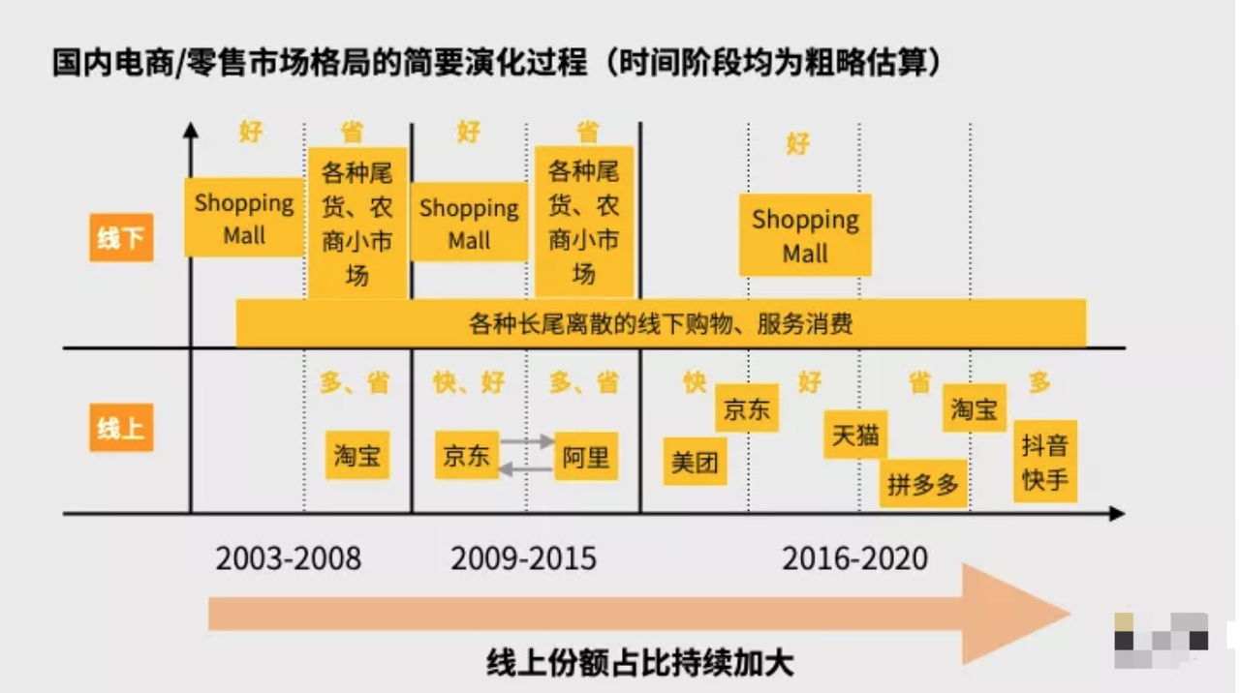
简而言之，在电商/零售大市场下，若要按照典型用户需求划分版图，无非“多、快、好、省”4个字，以及线上、线下两大场景，要理解整个电商/零售大市场的格局和版图，大体都可以按照这两个维度来进行划分。
从2003年，淘宝在线上开始崛起之初，在整个大版图中，线上的份额占比就一直在加大，尤其伴随着移动互联网的兴起和发展，线上越来越成为了零售、消费行为的入口，这一趋势是明确存在的。
在这个过程中，先是阿里借由淘宝的“多、省”特性在线上迅速崛起，成为了电商版图里当之无愧的老大。此后，京东通过主打3C品类，并在供应链的配送能力上持续投入重兵，在“好、快”方面形成了自己的核心壁垒。
于是，差不多从2009年前后开始，中国的电商市场上就形成了京东和阿里双雄对立的局面。
当然，商业世界里，谁也不甘心就只看着眼前的一亩三分地，于是多年以来，阿里希望重点在“好、快”上打一打京东，于是做了天猫和菜鸟物流。京东也希望以攻为守，重点搞一搞阿里的“多、省”，于是有了京东的POP事业群。
在很长很长时间里，这两家公司之间的相互对抗斗法，基本成为了中国电商版图下的主旋律，以至于，阿里既然搞了个双11，京东也必须要搞个6.18。
这期间，电商领域里，虽有过各种社区电商、会员电商之类的小战场、小风口出现，但都并不能影响大局。
看起来，如果中国的电商/零售版图持续往线上倾斜，阿里和京东颇有将会二分天下之势。
然而，情况从2016年前后开始，有了一些新的变化。然后又在2019年开始，迎来了极为重要的变量。
2014-2016之间，移动互联网战场下连续打出了几场惊天动地的大战，包括网约车、O2O、外卖、共享单车等。这几场大战尘埃落定之时，也确立了大众用户O2O消费的趋势——过往，线上消费与线下消费之间，是完全被割裂开的两块战场，但在此之后，线上与线下越来越融为一体。
而这一轮大战，也让一家公司插入进来，成功奠定了自己在“消费”领域的江湖地位和核心竞争力。这家公司就是美团——借由强大的连接线下消费场景的能力，以及自己遍布全国各地的“外卖小哥”带来的强大配送供给能力，美团拥有了在未来新消费战场上的核心入场券。
然后，在流量侧，从2018开始，也陆续产生了一些新的变化。
我们都知道，2016-2019年期间，是微信作为一个巨大的流量生态全面成熟的时候。而一个流量生态的全面崛起，也势必带来一些新的机会，也有一家公司牢牢抓住了微信生态下的流量红利，并借由一些人群、消费品类上的差异化定位快速崛起，这就是拼多多。
2019年开始，在流量侧，我们又迎来了短视频的全面爆发，抖音、快手先后成为国民级应用。此后，“直播带货”崛起，这也让抖音、快手开始有了进军电商/消费战场的入场券。
于是，从2019年开始，原本“双雄对立”的战局，顿时变得复杂丰富了很多。
就像我们提到的，电商/消费战场下，当你拥有了明确的消费购物场景，此后的PK，无论如何都会围绕着流量和供应链来展开，于是你可以看到3个新的竞争逻辑出现——
• 美团的配送供给能力之强大，开始在“快”方面威胁到京东，让京东担心自己原有的核心壁垒不再那么牢固；
• 拼多多在“省”方面冲击阿里；
• 抖音、快手则借由短视频带来的巨大流量，开启了平台化进程，开始在“品类丰富性”上让阿里会感到担忧。
此外，还有微信的“私域”能力，也对整个电商、零售领域的流量格局有着巨大的潜在影响——如果全网的“屏蔽链接”真的全面放开，“全网引流，微信成交”可能将成为众多中小商家的首选项。
这样的背景下，你可以感受得到，电商/零售战场上，在接下来几年内，可谓非生即死，可能会迎来一场未来的大变局。
也许有人会借由此战变得极度强大，也有人就此一蹶不振完全掉队。
这是整个这个小专题的核心背景。
在这个背景下，电商/零售领域内，未来几年内，一定会存在一些重要的对抗。例如淘系VS抖音，淘系VS拼多多，抖音VS微信，等等。
我们将会持续进行观察和解读。

